Prefeitura Municipal de Ponte Nova
SECRETARIA DE EDUCAÇÃO
Estado de Minas Gerais

GÊNERO TEXTUAL: BLOG/ATIVIDADES LÚDICAS

O Blog é um gênero textual digital veiculado na internet que serve como meio de comunicação virtual, tal qual o e-mail.
Entretanto, o e-mail se aproxima mais da carta pessoal e do bilhete, enquanto os blogs dos diários pessoais.
Os blogs são páginas na internet (web) em que os blogueiros (autores do blog), divulgam informação sejam pessoais ou sobre outros temas. Sendo assim, eles são importantes ferramentas de interação da modernidade.
O termo blog é uma abreviação da palavra inglesa “weblog” que surge da união dos vocábulos “web” (teia) e “log” (diário de bordo).

PRINCIPAIS CARACTERÍSTICAS DO BLOG
Lembre-se que qualquer pessoa ou grupo pode criar um blog gratuito. As principais páginas para a criação de blogs são: blogger, blogspot, wordpress, wix, tumblr, etc. Existem diversos tipos de blogs: pessoais, literários, artísticos, moda, educação, notícias, profissionais, etc.
Neles, além de texto, as pessoas podem inserir imagens, músicas, vídeos e, portanto, o blog utiliza a linguagem verbal e não-verbal.
No tocante à linguagem, ela se diferencia dependendo do objetivo ao qual se pretende. Ou seja, pode apresentar uma linguagem mais informal ou coloquial e, noutros casos, uma linguagem mais cuidada ou formal.
Veja também: Linguagem Formal e Informal
Quando os blogs possuem um caráter pessoal, eles se aproximam dos diários, onde o autor escreve sobre seu dia, experiências pessoais e sentimentos.
Lembre-se que qualquer pessoa ou grupo pode criar um blog gratuito. As principais páginas para a criação de blogs são: blogger, blogspot, wordpress, wix, tumblr, etc. Existem diversos tipos de blogs: pessoais, literários, artísticos, moda, educação, notícias, profissionais, etc.
Neles, além de texto, as pessoas podem inserir imagens, músicas, vídeos e, portanto, o blog utiliza a linguagem verbal e não-verbal.
No tocante à linguagem, ela se diferencia dependendo do objetivo ao qual se pretende. Ou seja, pode apresentar uma linguagem mais informal ou coloquial e, noutros casos, uma linguagem mais cuidada ou formal.
Veja também: Linguagem Formal e Informal
Quando os blogs possuem um caráter pessoal, eles se aproximam dos diários, onde o autor escreve sobre seu dia, experiências pessoais e sentimentos.
Aliás, eles começaram a ser criados como forma de diários online, no entanto, atingiram outro grau e hoje em dia, encontramos blogs dos mais variados assuntos. De tal modo, eles servem de entretenimento, além de informar os leitores. Importante ressaltar que os leitores podem interagir com o autor do blog, fazendo comentários nas postagens dos artigos. A interação é uma das principais características desse gênero textual. Note que os blogs podem reúnem diferentes tipos de textos: narrativos, descritivos, dissertativos, argumentativos, expositivos, etc.

ESTRUTURA DO BLOG
Em sua configuração, as postagens aparecem de forma cronológica e muitas vezes, estão divididas em meses e anos de publicação. A pessoa ou grupo que pretende criar o blog, pode personalizar o ambiente virtual conforme sua finalidade. As imagens, cores e letras são escolhidas pelos “donos” do blog. No cabeçalho é indicado o nome do blog e pode surgir um breve resumo sobre ele. Geralmente, o texto postado fica centralizado e nas laterais aparecem o perfil do autor, os contatos e as postagens em ordem cronológica. Os artigos dos blogs podem ser assinados pelo autor e abaixo de cada postagem aparece a data e o horário em que foi realizada a atividade. Abaixo do texto, há uma ferramenta que permite aos interlocutores (ou leitores) comentarem as postagens (ou post's).
ATIVIDADES:
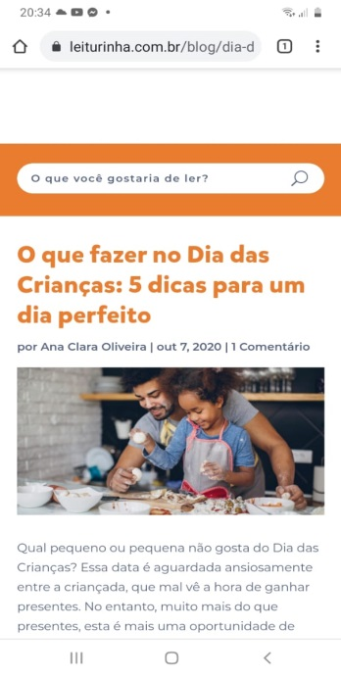
Agora que você aprendeu sobre o que é um blog acesse o link: https://leiturinha.com.br/blog/dia-das-criancas/ e faça essas 4 atividades em família sobre o mês das crianças.

1-Café da manhã divertido:

Faça um café da manhã divertido com seus familiares. Leia as duas

receitinhas fáceis e faça em sua casa. Pode escolher panquecas

coloridas ou rolinhos saborosos e nutritivos. Acesse o link e siga

como fazer as receitas.

2-Hora do karaokê! :

Depois do café, que tal animar a casa com um show daqueles

com a família? Você poderá escolher as músicas favoritas de vocês para

cantarem juntos, como em um verdadeiro karaokê! Aproveitem, arrastem

o sofá e já façam uma pista de dança na sala. Com certeza a diversão em

família estará garantida!

3-Cozinhando em família:
Depois de cantar, dançar e se divertir tanto, provavelmente a fome vai bater… Aí que tal voltarem juntos para cozinha para preparar aquele prato favorito? Cozinhar junto com as crianças é uma ótima oportunidade de passar importantes lições aos pequenos, além de ser um delicioso momento em família. Você poderá optar por essas receitinhas que foram indicadas no blog: Hambúrguer vegetariano: 3 receitas para fazer em casa com os pequenos ,Receitas divertidas para fazer com as crianças. É só clicar nos tópicos que está explicadinho o passo a passo das receitas.

4-Sessão cineminha:
Para deixar a tarde deste dia especial ainda melhor, que tal preparar aquela seleção de filmes que vocês adoram? Apaguem as luzes, preparem a pipoca e de o play na sessão cinema! Você poderá escolher dentro dessas opções que o blog ofereceu: 20 filmes infantis para assistir em família, 12 dicas de filmes para assistir em família ,8 filmes brasileiros inspirados em livros infantis e
4 filmes emocionantes sobre pais e filhos que você deveria assistir.

